МОУ «Гурульбинская СОШ»
Учитель начальных классов
Дашеева Жанна Владимировна
Статья на тему: «Технологии формирования мягких навыков (soft skills)у учащихся начальной школы.
Современные реалии таковы, что требуют от человека необходимости владения различными компетенциями, как в профессиональной деятельности, так и в личностном развитии для эффективного взаимодействия в обществе. Современные дети с пеленок растут в цифровой среде. Сейчас перед нами дети, сильно отличающиеся от детей, охарактеризованных в трудах таких учёных-педагогов, как Я.А. Коменский или В.А. Сухомлинский. Социальные преобразования общества привели к изменениям личности людей, в том числе и в психологическом плане. По мнению ряда исследователей, наиболее востребованными навыками XXI в. будут:
– саморазвитие;
– организованность;
– коммуникация;
– управленческие и межличностные навыки;
– адаптивность;
– решение нестандартных задач в профессиональной и иных видах деятельности
Обратимся к ФГОС. Приоритетной целью ФГОС является полноценное формирование и развитие способностей ученика самостоятельно очерчивать учебную проблему, формулировать алгоритм ее решения, контролировать процесс и оценивать полученный результат - научить учиться.
Все это диктует прямую необходимость для применения в обучении, технологии формирования компетенций, называемых «гибкими» или «мягкими навыками» (англ. – soft skills).
Не смотря на актуальность понятия. В настоящее время нет единого определения термину soft skills. Авторами статьи журнала «Проблемы современного педагогического образования» за 2023год было сформулировано следующее определение: soft skills – это личностные навыки, которые закладываются в детстве и помогают решать различные жизненные задачи, быстро адаптироваться в меняющихся условиях и способствуют эффективному взаимодействию людей. Иными словами «мягкие навыки» или «гибкие навыки» предполагают:
-умение работать в команде, видеть единую цель и находить точки соприкосновения;
-умение убеждать и находить компромисс,
-умение решать проблемы и принимать решения;
-умение управлять своим временем;
-умение мотивировать себя и других;
-сформированный эмоциональный интеллект и так далее.
В отличие от (hard skills) «твёрдых навыков» - навыков определенной деятельность, например: умение, читать, писать и др. «Гибкие (мягкие) навыки» универсальны, они не зависят от сферы и предмета деятельности, профессии, рабочего или учебного места.
Применительно к младшим школьникам процесс формирования soft skills с должен быть направлен как на собственно учебную деятельность, так и на иные виды активности в профессиональной, общественной и других сферах жизни личности.
Они динамичны, т.е. могут и должны совершенствоваться на протяжении всей жизни. «Гибкие навыки» приближаются к так называемым «новым грамотностям», финансовой, гражданской или, например экологической, однако отличаются от них скорее персональным, чем социальным характером. В современном мире «мягкие навыки» выступают своего рода основой для быстрой адаптации к динамично меняющимся социальным условиям.
Формирование «гибких навыков» начинается в детстве. Соответственно, и начинать процесс их развития лучше на ступени начальной школы. У младшего школьника необходимо в первую очередь развивать следующие универсальные компетенции:
- критическое мышление;
- креативность;
- коммуникативные навыки;
- командность (умение работать в команде)
Эти четыре ключевые компетенции составляют так называемую «модель «4К»». Достаточный уровень их развития необходим каждому учащемуся для того, чтобы в будущем он мог стать востребованным специалистом и конкурентноспособным членом общества будущего.
« Мягкие навыки» — приспособленческие и адаптивные, поэтому очевидно, что для их формирования необходимо создавать определенные условия.
Для формирования «мягких навыков» у обучающихся своего класса я использую сочетания различных технологий и приемов на уроках и во внеурочной деятельности.
Навыки «soft skills» | Педтехнологии по ФГОС
Коммуникативные навыки  умение слушать, убеждение и аргументация, ведение переговоров  проведение презентаций, самопрезентация, публичные выступления  командная работа, нацеленность на результат | - Информационно – коммуникационная технология  - Проектная технология  - Технология развивающего обучения  - Технология проблемного обучения  - Игровые технологии  - Технология интегрированного обучения  - Педагогика сотрудничества.  - Групповые технологии.  - Традиционные технологии (классно-урочная система)
- Креативность;  оригинальность, отказ от стандарта и шаблона. творчество, воображение | - Технология развития критического мышления  - Проектная технология  - Технология развивающего обучения  - Технология проблемного обучения  - Игровые технологии  - Технология мастерских  - Технология интегрированного обучения  - Педагогика сотрудничества.  - Групповые технологии.  - Традиционные технологии (классно-урочная система)
– Критическое мышление;  логическое мышление, поиск и анализ информации  выработка и принятие решений,  проектное мышление | проектная деятельность  - критическое мышление Информационно – коммуникационная технология  - Технология развития критического мышления  - Проектная технология  - Технология развивающего обучения  - Технология проблемного обучения  - Модульная технология  - Технология интегрированного обучения  - Технологии уровневой дифференциации
– Командность (умение работать в команде)  управление исполнением, планирование,  постановка задач, мотивирование,  контроль реализации задач,  ситуационное руководство и лидерство | - Проектная технология  - Технология развивающего обучения  - Технология проблемного обучения  - Игровые технологии  - Технология мастерских  - Технология интегрированного обучения  - Педагогика сотрудничества.  - Групповые технологии.  - Традиционные технологии (классно-урочная система)

С целью развития коммуникативных навыков и умения работать в команде на уроках повторения и обобщения используем работу в группах над творческим заданием, активно используем геймификацию.
Дети учатся собирать информацию, работая над проектом.
С первого класса дети учатся формулировать свою позицию, уметь донести её понятно и аргументированно: всё это составляющие критического мышления.
Так же развития критического мышления учатся задавать точные вопросы используя прием «Кубик Блума» (технология критического мышления). Используя метод моделирования при решении задач, на уроках учимся фиксировать информацию, представлять её в наглядном и понятном виде. Это позволяет развивать у моих учеников универсальные учебные действия.
Считаю, важной задачей научить детей ставить понятные и достижимые цели, раскладывать их на составляющие, искать и находить ресурсы для их достижения.
Стоит отметить, что степень сформированный «мягких навыков» сложно демонстрировать и определить однозначно, так как они плохо измеримы, не поддаются количественному измерению, не имеют четких критериев оценки, не поддаются автоматизации. Отмечать проявления некоторых навыков можно посредством наблюдений, выделяя такие критерии, как, например:
- включенность в деятельность,
- участие в решении,
- презентация результатов.
Поэтому в процессе изучения гибких навыков могут возникнуть трудности в выборе диагностических методик, а также в организации специально созданных условий изучения. Диагностик, которые соответствовали бы возрастным особенностям младшего школьного возраста и были удобны в применении, недостаточно. Для младших школьников можно такие диагностики, как
- «Нелепицы» Р.С. Немова,
- «Диагностика изучения сформированности коммуникации как общения у младших школьников».
- «Уровень сотрудничества в детском коллективе» Д.Б. Эльконина.
Выбор данных методик объяснялся: учетом возраста; доступностью использования в групповом изучении; уровневым структурированием результатов изучения; согласованностью полученных данных. По результатам диагностики гибких навыков для младших школьников были разработаны дифференцированные уровневые задания, которые показали следующие результаты.

Уровень сформированности коммуникации как общения у учеников 1 класса «б» 2023/2024 учебный год.
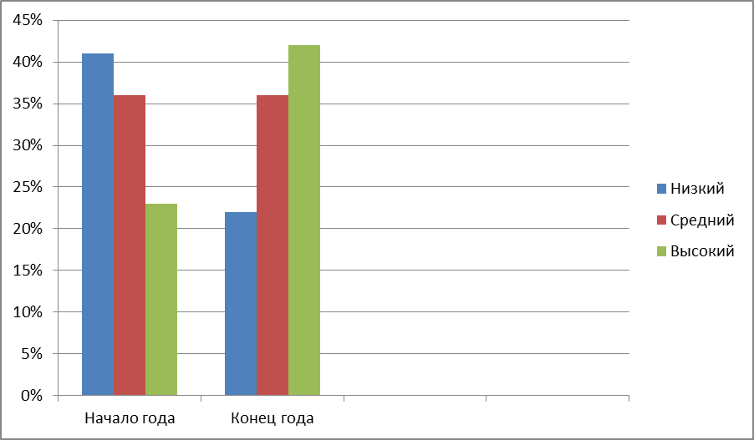

«Нелепицы» Р.С. Немова. Составляющие критического мышления
(логическое мышление, образное мышление, анализ).

Заключение.
Таким образом, гибкие навыки называют неспециализированными, нарабатываемыми навыками, имеющими социально-гуманитарный и социально-личностный характер. Гибкие навыки, как ценностные ориентации и личностные характеристики, неустойчивы, длительно и медленно развиваются в процессе накопления жизненного опыта и проявляются в условиях непредсказуемого контекста. В отличие от «твердых» данные навыки не зависят от знаний и могут быть сформированы путем систематических упражнений. Их формирование происходит в процессе выполнения целенаправленных, специально организованных повторяющихся действий, открывающих возможности формирования собственного жизненного опыта ребенка во взаимодействии с окружающим миром. Основным из условий для формирования гибких навыков младших школьников является активность ребенка, обусловленная его увлечениями и потребностями, нацеленная на познание и преобразование себя, поэтому легче всего гибкие навыки развивать в начальной школе.

